|  |  |
| --- | --- |
|  | |
| **《3G移动销售平台-ERP iPhone终端扩展》**  **项目概要设计**  **V1.0** | |
|  |

|  |
| --- |
|  |

**版 本 历 史**

|  |  |  |  |  |
| --- | --- | --- | --- | --- |
| 版本/状态 | 作者 | 参与者 | 日期 | 备注 |
| 1.0.0 | Wj |  | 2012-03-14 | 创建 |
| 1.0.1 | william |  | 2012-05-10 | 修订 |

**目 录**

第一部分 引言 6

一、编写目的 6

二、读者对象 6

三、术语与缩写解释 6

1、MAP 6

2、IMEI 7

3、IMSI 7

4、WIFI 8

5、3G 8

6、XML 9

7、SIM卡 9

8、Web Service 9

四、参考资料 10

第二部分 项目概述 11

一、项目描述 11

二、项目功能描述 11

1、待办任务 12

2、打折签批 12

3、入库审核 13

4、发货审核 13

5、零售分析 14

6、零售旬月 14

7、零售汇总 14

8、零售比较 15

9、进货对账 15

10、批发对账 15

11、员工销售 16

12、同期比较 16

13、环比分析 16

第三部分 设计约束 17

一、需求约束 17

1、本系统应当遵循的技术标准 17

2、软、硬件环境标准 17

3、接口/协议标准 17

4、用户界面标准 17

5、软件质量 17

二、隐含约束 19

第四部分 汉高移动平台方案设计 20

一、安全设计 20

二、MAP平台相关业务流程 21

1、设备认证流程 21

2、应用管理流程 22

3、应用设备访问、黑白名单配置 23

4、系统配置模块 24

5、Webservice测试模块 25

三、业务功能概要结构 25

1、设备认证模块 26

1.1、通知注册 26

1.2、部门获取 27

1.3、参数设置 27

1.4、登录验证 27

2、审批处理模块 28

2.1、待办任务 28

2.2、打折签批 29

2.3、发货审批 29

2.4、入库审批 29

3、信息查询模块 30

3.1、零售分析 30

3.2、零售汇总 30

3.3、零售旬月 31

3.4、零售比较 31

3.5、进货对账 31

3.6、批发对账 32

3.7、员工销售 32

3.8、同期比较 32

3.9、环比分析 33

四、模块定义 33

第五部分 E-R实体设计 35

一、E-R实体结构图 35

二、实体描述 35

1、Supplier实体描述 35

2、SaleList实体描述 35

3、EnteringList实体描述 36

4、classType实体描述 36

5、DeliveryList实体描述 36

6、SaleProductsList实体描述 37

7、Department实体描述 37

8、MicrType实体描述 38

9、DeliverySummaryList实体描述 38

10、MissionMessageList实体描述 38

11、SaleAnalysis实体描述 38

12、BrandType实体描述 39

13、EnteringDetailList实体描述 39

14、MissionMessage实体描述 39

15、SaleAnalysisResult实体描述 40

16、BreedType实体描述 40

17、EnteringSummaryList实体描述 40

18、DeliveryList实体描述 41

19、CompanyType实体描述 41

20、Employees实体描述 42

21、ClientInfo实体描述 42

22、SaleSingle实体描述 42

第六部分 总体设计 43

一、MAP平台逻辑架构设计 43

1、成熟的J2EE四层架构 43

2、专业的B&C/S结构 43

3、定制化的逻辑架构 44

4、移动终端应用 44

二.物理架构设计 44

三.技术架构设计 45

1、MVC模型设计 45

2、IOS的Model，Controller，View相互通讯的规则 45

3、Web Service技术 46

第七部分 用户界面设计 47

一、桌面布局设计 47

1、登录界面风格 47

2、主桌面风格 47

二、业务界面风格展示 48

1、风格展示 48

第八部分 运行环境和部署 49

一、运行环境 49

1、智能终端环境 49

2、客户机器环境 49

3、开发环境要求 49

二、系统性能要求 49

第一部分 引言

### 编写目的

编写本文的主要目的是把需求分析得到的用例模型转换为软件结构和数据结构。设计软件结构的具体任务是：将一个复杂系统按功能进行模块划分、建立模块的层次结构及调用关系、确定模块间的接口及人机界面等。数据结构设计包括数据特征的描述、确定数据的结构特性、以及数据库的设计。

本设计是指导详细设计和项目实施的重要指导性文件，也是进行系统集成测试和重要依据。

### 二、读者对象

该文档的读者为用户代表、软件分析人员、开发管理人员和测试人员。

### 三、术语与缩写解释

### 四、参考资料

《系统需求分析》

第二部分 项目概述

### 一、项目描述

农村留守儿童在我国呈现出数量不断增加、问题不断突出的趋势，他们是社会上的弱势群体，正处于受教育的关键期，由于缺少父母关爱，其学习、健康、安全、道德和心理等都面临着诸多问题。长期以来，留守儿童的保护体制维持着一贯的传统，在形式与创意上难以得到突破。

随着留守儿童数量的增多，舆情事件的发生率逐渐增长，即使政府出台了关爱保护留守儿童的政策，但相关法律法规对留守儿童的保护依旧存在滞后性。

Palindromic项目组通过对其背后的根源的梳理研究，发现对于留守儿童的关怀不能时时刻刻洞察儿童的情绪、心理和身体变化，儿童的行为习惯和异常状况也不能立即发现，同时派出专门的人力监管也会出现人力资源不足、过度监管限制儿童自由发展等问题，因此团队决定运用科技的力量改变滞后的现状，最大限度降低监管的存在感，并通过实时收集信息交由核心算法分析处理来最大限度增强监管力度。我们利用从留守儿童地区收集到的数据，完善信息数据库，通过APP收录兼备理性与感性的数据，从而实时了解与掌握留守儿童的相关资讯，达成留守儿童家庭系统内部以及其与外部社会的互通，从而在根本上解决这一社会痼疾。

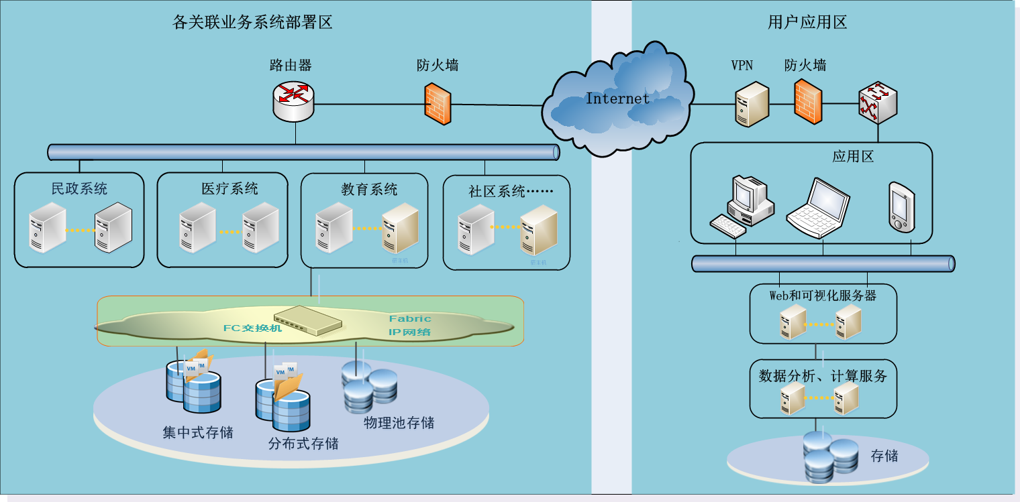

### 二、项目功能描述

“小禾苗”APP主要用于采集留守儿童的各项基本信息，加深在外家长与孩子的沟通与了解，以及帮助政府与社会公益组织能够更好的了解与扶助留守儿童这一弱势群体，它的主要用户群体包括儿童、非政府组织、家长、政府，每个登陆端口，项目团队对产品的主要客户群体进行了详细的需求分析，并按照所得的结果进行了APP界面的功能模块设计，提供了健康、心理健康、教育和出行信息四个模块。

###### 健康

健康模块根据儿童的身体情况、疾病情况以及饮食情况与儿童进行交互。

根据身体情况，可以给予儿童一些医疗指导功能，并提醒相关工作人员派发药品。

根据疾病情况APP将记录儿童的先天性疾病，定期提醒孩子注意身体、健康饮食、按时吃药。APP提供基础疾病预防的介绍，儿童可以通过基础介绍获得预防疾病的概念。

根据饮食情况为儿童提供健康饮食的图片课程，引导儿童建立健康的饮食习惯。

###### 教育

教育模块提供了网课辅导服务，作为一个互联网网课教育的推荐平台，将会与许多教育机构合作，教育机构提供其网络产品在平台上，以此给予留守儿童教育上的帮助，针对其弱项进行辅导。

###### 心理健康

心理健康模块提供了树洞、心理预警和心愿单的功能。

树洞功能：APP有树洞功能（悄悄话功能），留守儿童通过该功能述说生活所遇到问题，同时该功能具有信息屏蔽功能，通过使用者自己的意愿，设置开放权限，比如是否对父母、社会公益者、政府开放，平台将严格保护其隐私。

心理预警系统树洞具有敏感词汇追踪功能，当出现类似暴力、自杀等的敏感词时，将及时追踪IP地址并对孩子们进行心理疏导。（平台不会知道具体信息内容）

心愿单孩子们将自己的心愿写在心愿星空上，此端口将于企业端对接，便于企业进行对应心愿的赞助与帮扶。让孩子们的心愿和需求被社会看到并的到良好的反馈。

###### 出行信息

出行信息模块会记录儿童在学校的出行信息，并有专门的老师登陆口，老师可以在平台上填写学校近期的活动，包括活动的具体信息并分享到专门的班级家长群里，这样家长们就能够通过该平台获取学校近期活动的信息，能够提前让监护人帮助孩子准备活动所需要的物品，同时也能够对孩子放心。

第三部分 设计约束

### 一、需求约束

#### 1、本系统应当遵循的技术标准

数据命名的规则遵循《Google Java 编程规范》以及《HTML编码规范》中相关的规定；

#### 2、软、硬件环境标准

本系统采用C/S架构。Java、HTML编写，数据库采用MySQL。系统部署在Android8.0版本以上的设备里。

#### 3、接口/协议标准

本系统通过SOAP协议实现智能移动终端和服务器之间的数据通信。

#### 4、用户界面标准

使用Android标准UI库，并进行界面全部美工优化。

#### 5、软件质量

###### 1）正确性

系统必须交易能够被正确处理；

###### 2）健壮性

系统应能够7*24小时无故障运行；

###### 3）效率性

系统可以支持100个终端同时发起业务，处理业务的时间不超过10秒钟；

###### 4）易用性

界面应采用图形化操作方式，便于业务人员操作；

###### 5）安全性

报文中的关键数据域以密文的方式传输；

###### 6）可扩展性

应该充分考虑到将来功能的修改或增加，避免需求变更时大规模修改程序。

###### 7）网络体系结构

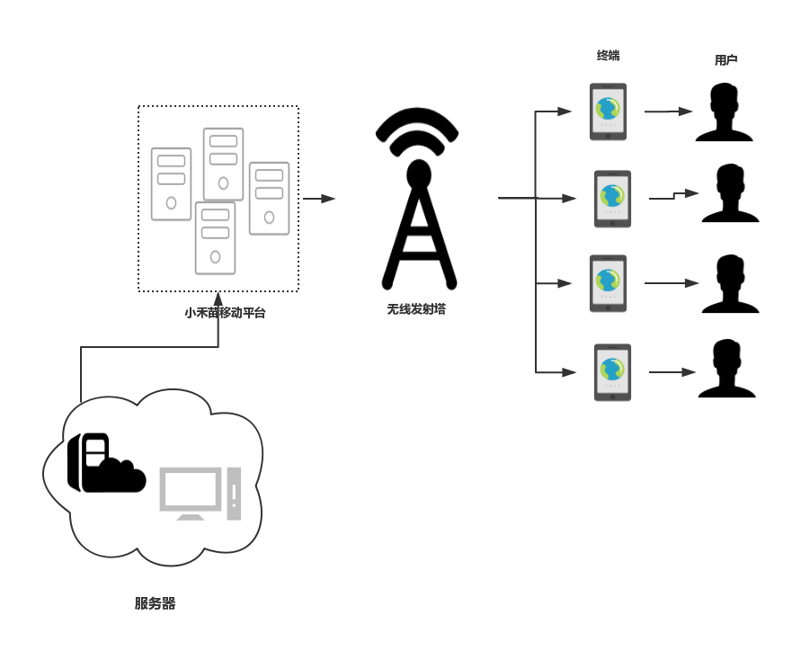

网络结构说明

1. 终端

表示应用被装载的各类智能移动设备，如Samsung Galaxy S5, Huawei nova3等。

1. 用户

表示使用该应用的人员，儿童端主要面向留守儿童。

1. 无线电发射塔

提供数据传输的网络，如4G，WIFI。

1. 小禾苗移动平台

移动接入平台，通过开放对外的Web Server端口，访问服务器数据和功能。

1. Server

服务器，提供数据存储、处理以及反馈请求等功能。

### 二、隐含约束

1）用户具有基本的业务技能和基本的电脑知识，对我们提供的操作界面应保证他们经过简单培训后无障碍的操作；

2）软件可以流畅运行在Android8.0版本以上的设备中；

3） 应该把有可能变动的参数存放到配置文件或数据库中，保证修改参数的灵活性。

第四部分 汉高移动平台方案设计

### 一、安全设计

|  |
| --- |
|  |

### 二、MAP平台相关业务流程

|  |
| --- |
|  |

### 三、业务功能概要结构

|  |
| --- |
|  |

### 四、模块定义

|  |
| --- |
|  |

第五部分 E-R实体设计

### 一、E-R实体结构图

|  |
| --- |
|  |

### 二、实体描述

|  |
| --- |
|  |

第六部分 总体设计

### 一、MAP平台逻辑架构设计

|  |
| --- |
|  |

### 二.物理架构设计

|  |
| --- |
|  |

### 三.技术架构设计

|  |
| --- |
|  |

第七部分 用户界面设计

### 一、桌面布局设计

|  |
| --- |
|  |

### 二、业务界面风格展示

|  |
| --- |
|  |

第八部分 运行环境和部署

### 运行环境

|  |
| --- |
|  |

### 二、系统性能要求

|  |
| --- |
|  |

|  |  |  |  |  |
| --- | --- | --- | --- | --- |
|  |  |  |  |  |